**电 子 科 技 大 学**

软件开发环境实验一：流程控制语句反汇编

**学生姓名：任振华 学号：2017060801023**

**指导教师：李林 实验时间：2019/12/18**

### 1实验目的

本实验总体目的是，通过使用Visual Studio 2008查看if、if/else、do/while/for等类型语句的反汇编代码，以达到掌握流程控制语句识别的目的。

本实验学时数为2学时。

## 2.1工程创建

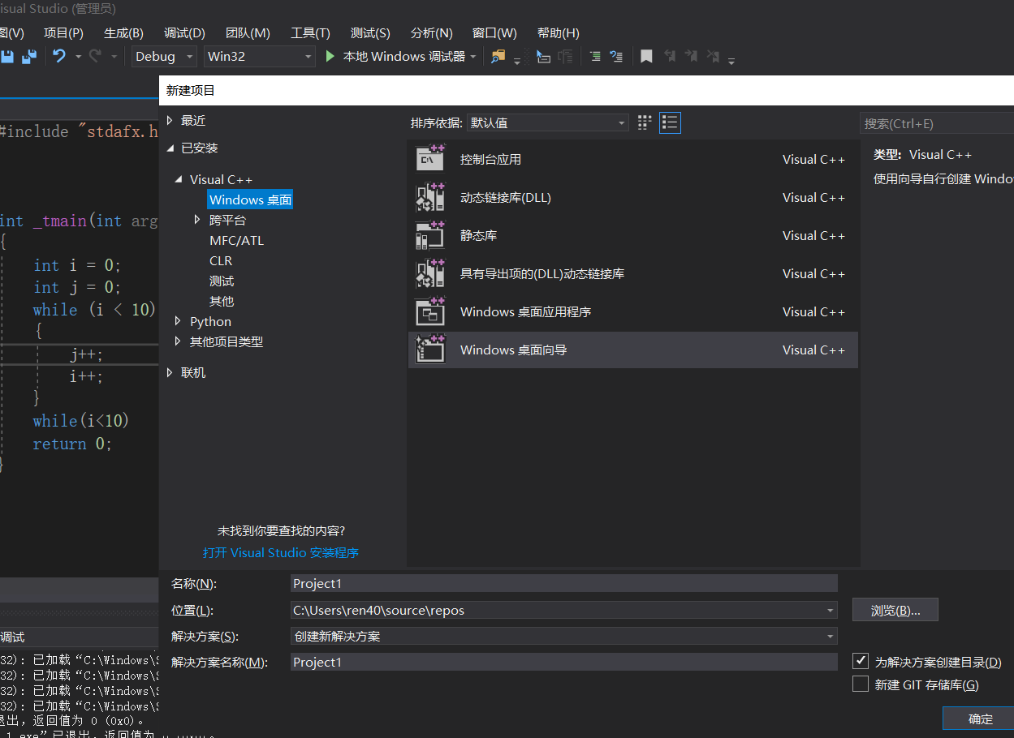

## 2.2 if语句的反汇编

## 代码清单1：

以下是if语句源代码

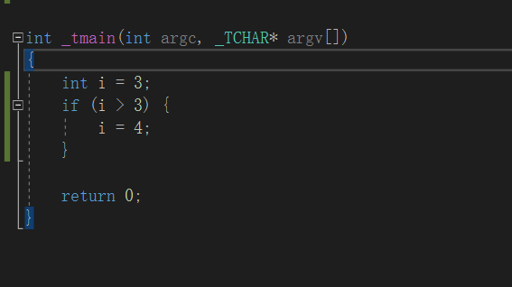

反汇编代码如下

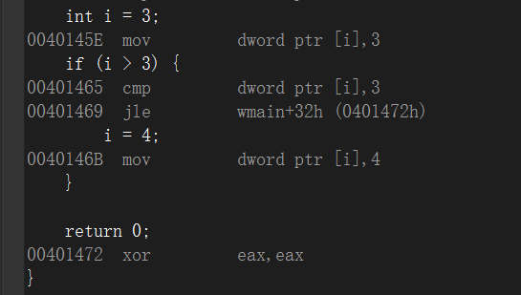

mov dword ptr [i], 3 的意思是*i = 3, ptr 是属性控制字，dword是双字，也就是四个字节，这条指令就是将3送到i指向的地址

cmp相当于减法运算，判断两个操作数大小，用来作jle跳转指令的执行条件

jle是小于等于的时候跳转，就是第一个操作数小于或等于第二个操作数时跳转，跳转到0401472h地址，也就是return 0下面左边写的地址

mov ptr [i], 4同理，是将4送到i所指向的地址

xor eax, eax 异或，对eax寄存器清0

## 代码清单3

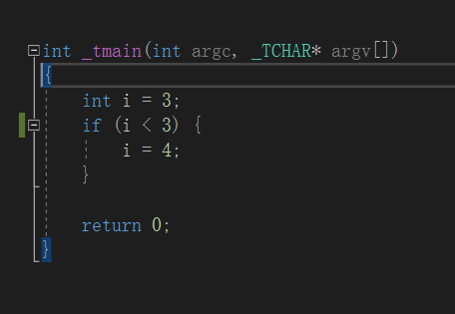

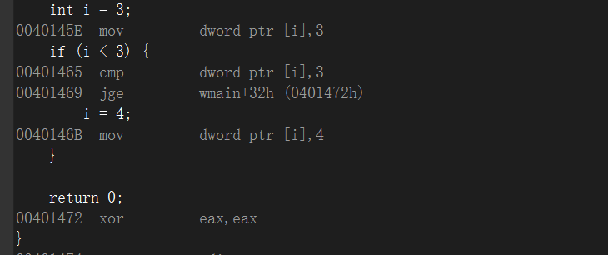

mov dword ptr [i], 3 将3送到i指向的地址

cmp dword ptr [i], 3 比较i指向地址里的数和3的大小

jge 大于等于的时候跳转，如果跳转，回到0401472h地址

mov dword [i], 4 将3送到i指向的地址

xor eax, eax 异或，对eax寄存器清0

## 代码清单4

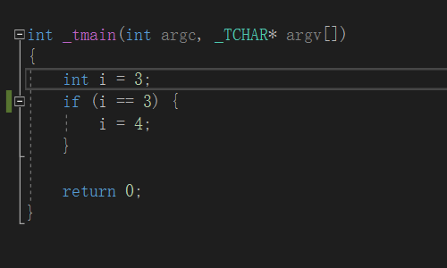

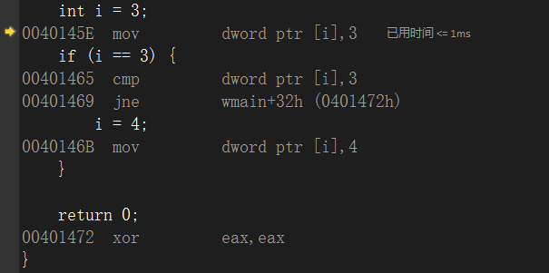

mov dword ptr [i], 3 将3送到i指向的地址

cmp dword ptr [i], 3 比较i指向地址里的数和3的大小

jne ZF=0的时候跳转，ZF=0的条件是cmp指令比较的两个操作数不相等

mov dword [i], 4 将3送到i指向的地址

xor eax, eax 异或，对eax寄存器清0

## 条件判断语句的反汇编规则

条件判断语句常用cmp,和jg,jl,jge,jle,jne等指令结合。

cmp指令是比较两个操作数的指令，往往是jg,jl,jge,jle,jne等指令的执行条件。

## 2.3if/else 语句的反汇编

## 代码清单5

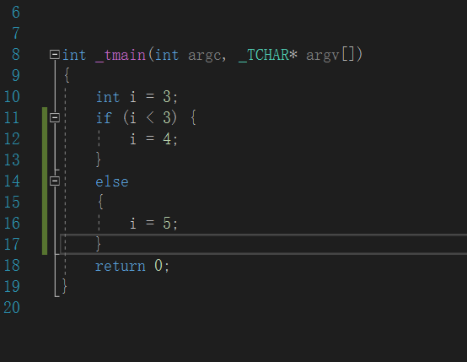

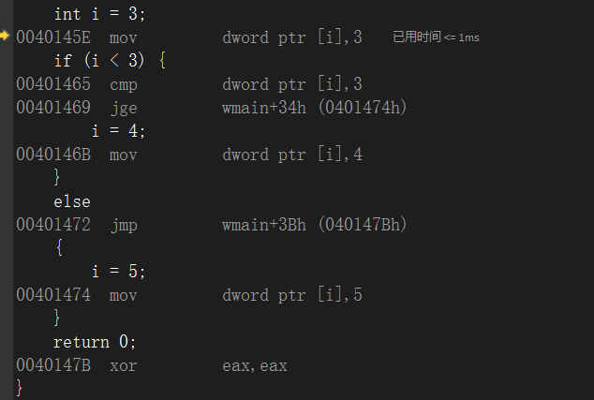

0040145E mov dword ptr [i],3

将3送到i所指向的那个地址

00401465 cmp dword ptr [i],3

是比较*i和3的大小

00401469 jge wmain+34h (0401474h)

jge是大于等于的时候跳转，*i > 3时跳转到(0401474h)

0040146B mov dword ptr [i],4

将4送到i所指向的那个地址

00401472 jmp wmain+3Bh (040147Bh)

跳转到(040147Bh)的那个地址

00401474 mov dword ptr [i],5

将5送到i所指向的那个地址

0040147B xor eax,eax

xor是异或指令，将eax清0

## if-else 反汇编代码规律

if , else 语句主要有cmp, jg,jl,jge,jle,jne等指令结合,还有jmp无条件跳转指令。

if语句往往由cmp, jg,jl,jge,jle,jne等指令实现,else指令有jmp指令实现。

## 代码清单7

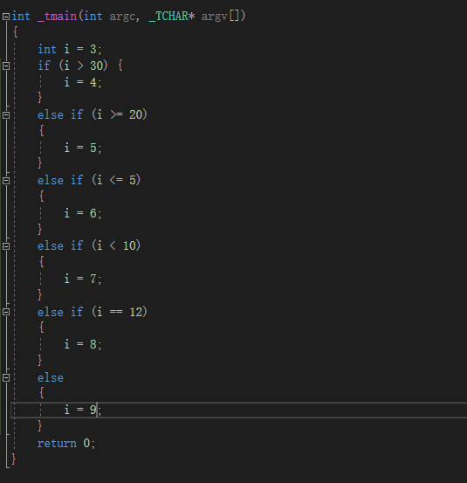

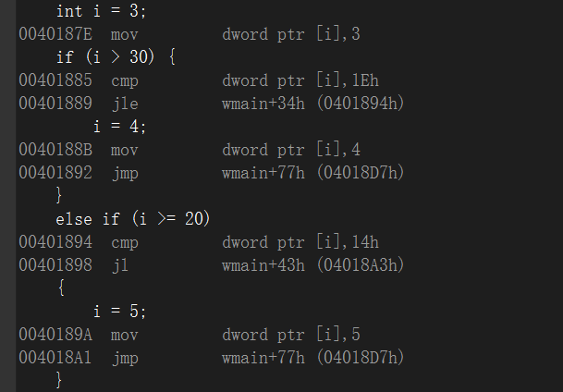

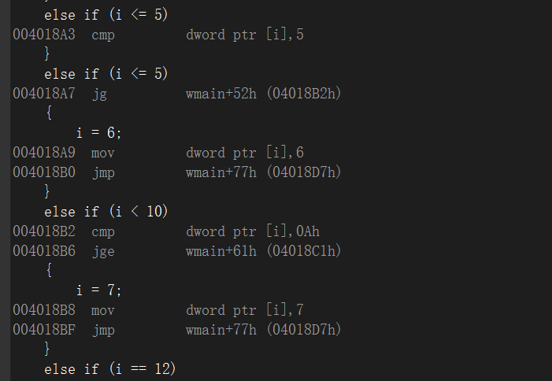

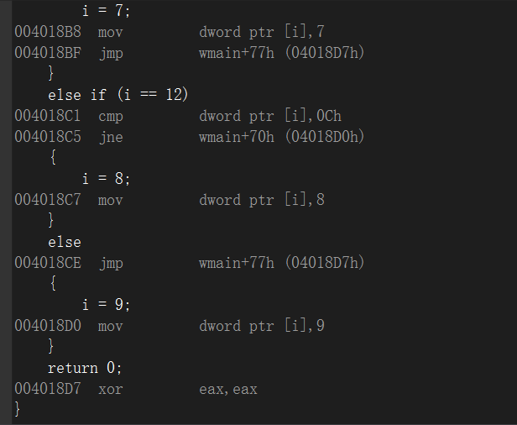

int i = 3;

0040187E mov dword ptr [i],3

将3移动到i指向的地址

if (i > 30) {

00401885 cmp dword ptr [i],1Eh

比较i指向地址里的数值和30的大小

00401889 jle wmain+34h (0401894h)

jle表示小于等于的时候跳转到 (0401894h)

i = 4;

0040188B mov dword ptr [i],4

将4移动到i指向的地址

00401892 jmp wmain+77h (04018D7h)

jmp是无条件跳转指令，直接跳转到 (04018D7h)地址

}

else if (i >= 20)

00401894 cmp dword ptr [i],14h

比较i指向地址里的数值和20的大小

00401898 jl wmain+43h (04018A3h)

jl表示小于的时候跳转

{

i = 5;

0040189A mov dword ptr [i],5

将5移动到i指向的地址

004018A1 jmp wmain+77h (04018D7h)

jmp是无条件跳转指令，直接跳转到 (04018D7h)地址

}

else if (i <= 5)

004018A3 cmp dword ptr [i],5

cmp是比较指令，比较i指向地址里的数值和5的大小

}

else if (i <= 5)

004018A7 jg wmain+52h (04018B2h)

jg表示大于的时候发生跳转

{

i = 6;

004018A9 mov dword ptr [i],6

将6移动到i指向的地址

004018B0 jmp wmain+77h (04018D7h)

jmp是无条件跳转指令，直接跳转到 (04018D7h)地址

}

else if (i < 10)

004018B2 cmp dword ptr [i],0Ah

cmp是比较指令，比较i指向地址里的数值和10（0Ah）的大小

004018B6 jge wmain+61h (04018C1h)

jge表示大于等于的时候跳转

{

i = 7;

004018B8 mov dword ptr [i],7

将7移动到i指向的地址

004018BF jmp wmain+77h (04018D7h)

jmp是无条件跳转指令，直接跳转到 (04018D7h)地址

}

else if (i == 12)

004018C1 cmp dword ptr [i],0Ch

cmp是比较指令，比较i指向地址里的数值和12（0Ch）的大小

004018C5 jne wmain+70h (04018D0h)

jne表示ZF=0，即两个操作数不相等的时候跳转

{

i = 8;

004018C7 mov dword ptr [i],8

将8移动到i指向的地址

}

else

004018CE jmp wmain+77h (04018D7h)

jmp是无条件跳转指令，直接跳转到 (04018D7h)地址

{

i = 9;

004018D0 mov dword ptr [i],9

将9移动到i指向的地址

}

return 0;

004018D7 xor eax,eax

xor是异或指令，将eax清0

## if-else 构成的多分支流程的反汇编代码的规律

else出现时往往有jmp指令，并且jmp指令跳转的地方都是同一个地方。

if指令出现的时候往往时cmp, jg,jl,jge,jle,jne等指令配合

## 2.4循环的反汇编

## 代码清单8

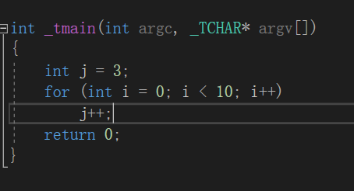

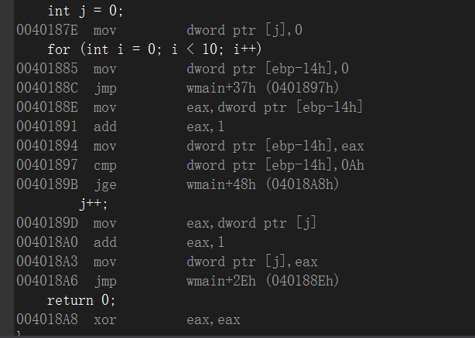

int j = 0;

0040187E mov dword ptr [j],0

将0送到j指向的地址

for (int i = 0; i < 10; i++)

00401885 mov dword ptr [ebp-14h],0

将[ebp-14h]即i设置为0

0040188C jmp wmain+37h (0401897h)

jmp是无条件跳转指令，直接跳转到(0401897h)

0040188E mov eax,dword ptr [ebp-14h]

将[ebp-14h]即i送到eax寄存器

00401891 add eax,1

add是加法指令,将1和eax相加并把结果送回eax寄存器

00401894 mov dword ptr [ebp-14h],eax

把将[ebp-14h]即i设置为eax寄存器的值

00401897 cmp dword ptr [ebp-14h],0Ah

cmp是比较指令，比较[ebp-14h]即i与10（0Ah）的大小

0040189B jge wmain+48h (04018A8h)

jge是大于等于的时候跳转，则意味这i大于等于10的时候，跳转到(04018A8h)

j++;

0040189D mov eax,dword ptr [j]

004018A0 add eax,1

004018A3 mov dword ptr [j],eax

上面三条指令是对j做+1运算

004018A6 jmp wmain+2Eh (040188Eh)

jmp是无条件跳转指令，直接跳转到(040188Eh)

return 0;

004018A8 xor eax,eax

xor是异或操作，使eax寄存器清0

## for循环反汇编规律

for循环执行完初始化条件以后，经过判断后进入循环体后，需要注意跳转地址，再执行完循环体后需要再次跳转回来进行判断。

这里面用的一个cmp, jg,jl,jge,jle,jne等指令配合的判断条件。

用到了mov,add指令结合的自增条件。

用到了多处jmp指令

## 代码清单10

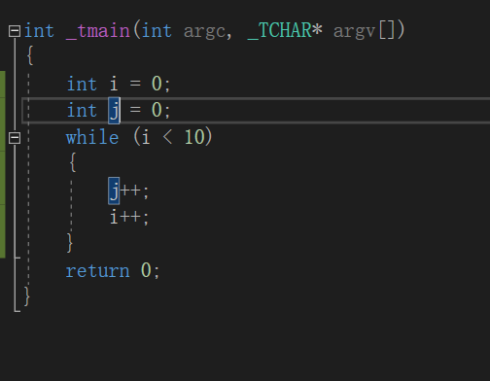

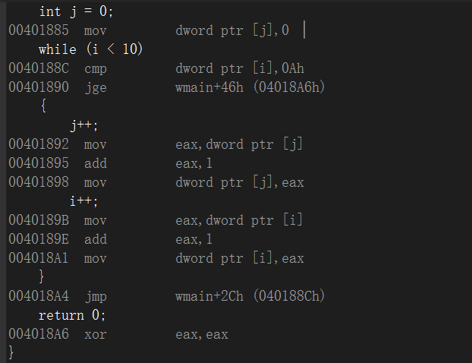

int i = 0;

0040187E mov dword ptr [i],0

使i=0

int j = 0;

00401885 mov dword ptr [j],0

使j=0

while (i < 10)

0040188C cmp dword ptr [i],0Ah

cmp是比较指令，比较i和10（0Ah）的大小

00401890 jge wmain+46h (04018A6h)

{

j++;

00401892 mov eax,dword ptr [j]

00401895 add eax,1

00401898 mov dword ptr [j],eax

上面三条指令是j++

i++;

0040189B mov eax,dword ptr [i]

0040189E add eax,1

004018A1 mov dword ptr [i],eax

上面三条指令i++

}

004018A4 jmp wmain+2Ch (040188Ch)

jmp无条件指令，直接跳转到(040188Ch)

return 0;

004018A6 xor eax,eax

xor是异或指令，是将eax清0

## 代码清单11

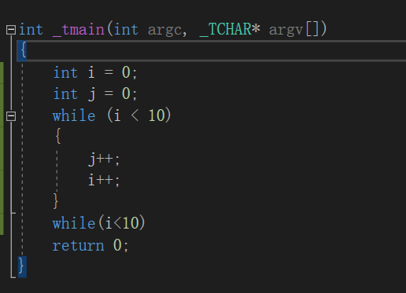

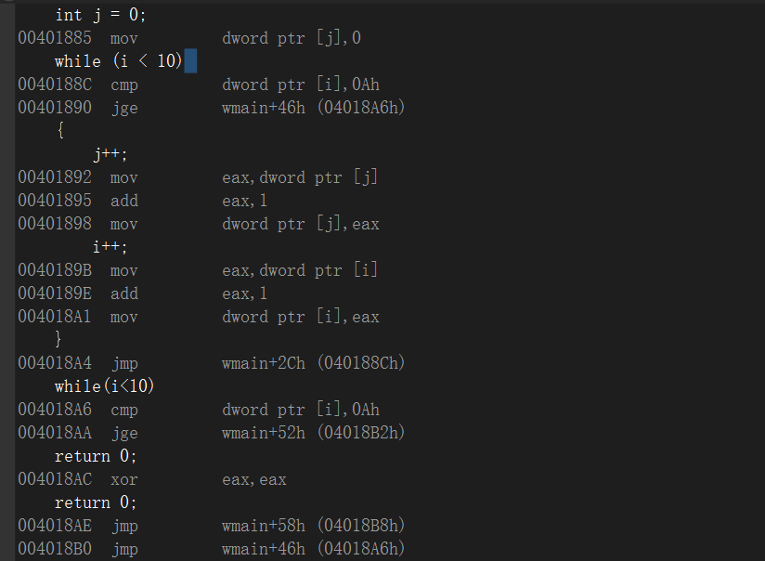

int i = 0;

0040187E mov dword ptr [i],0

使i=0

int j = 0;

00401885 mov dword ptr [j],0

使j=0

while (i < 10)

0040188C cmp dword ptr [i],0Ah

00401890 jge wmain+46h (04018A6h)

cmp是比较指令，jge是大于等于时跳转,上面两条指令共同使i<10

{

j++;

00401892 mov eax,dword ptr [j]

00401895 add eax,1

00401898 mov dword ptr [j],eax

上面三条指令让j++

i++;

0040189B mov eax,dword ptr [i]

0040189E add eax,1

004018A1 mov dword ptr [i],eax

上面三条指令让i++

}

004018A4 jmp wmain+2Ch (040188Ch)

jmp是无条件跳转指令

while(i<10)

004018A6 cmp dword ptr [i],0Ah

004018AA jge wmain+52h (04018B2h)

上面两条指令让i<10,cmp是比较指令，比较i和10的大小，jge是大于等于转移指令

return 0;

004018AC xor eax,eax

xor是异或指令，使eax寄存器清0

return 0;

004018AE jmp wmain+58h (04018B8h)

004018B0 jmp wmain+46h (04018A6h)

jmp是无条件跳转指令

## while语句的反汇编代码规律

**while()**

**A : cmp 操作数1 操作数2 while循环结束条件做比较**

**jxx B 若不符合条件则，跳转到B处继续执行，若符合，则顺序执行循环体**

**{ 循环体指令**

**....................................**

**....................................**

**....................................**

**}**

**jmp A 跳转到A处继续执行**

**B：....................................**

## do -while 循环的反汇编代码规律：

**do**

**{ 循环体指令代码**

**A:..........................................**

**..........................................**

**..........................................**

**..........................................**

**}while( );**

**cmp 操作数1 操作数2 do------while循环 条件判断 语句**

**jxx A 如果符合条件的话，就跳转到A处的循环体部分开始执行，否则继续向下执行**